马克·布朗（Marc Brown）作 品 推 荐

作者简介：

马克·布朗（Marc Brown）生于1946年，美国知名的畅销童书创作者，集作家、画家与教育专家多重身份于一身，其作品数量丰富且获奖无数。 1976年其因创作出版《亚瑟小子》系列（Arthur book series）首本──《我爱大鼻子》而一举成名，此后三十年陆续出版百余种《亚瑟小子》相关书籍、卡通影集及周边产品。《亚瑟小子》曾荣登美国《纽约时报》畅销排行榜榜首，六度荣获美国电视卡通“艾美奖”，取得“美国童书委员会暨国际阅读协会最佳童书”荣誉，赢得亚马逊网站五星级评价，全美畅销六千五百多万册，其同名卡通片也被评为“美国公共电视广受欢迎招牌节目”。

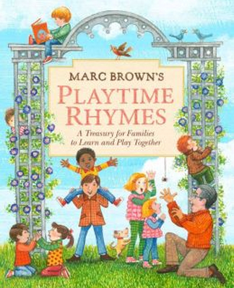
中文书名：《手指歌谣》
英文书名：Marc Brown's Playtime Rhymes
作 者：Marc Brown
出 版 社：Little, Brown Books for Young Readers
代理公司：ANA
出版日期：2013年10月
页 数：24页
类 型：3-5岁儿童绘本

内容简介：

小朋友们，你们的手指准备好了吗？我们要玩手指游戏啦！

《手指歌谣》里收录了马克·布朗收集并绘画的二十首儿歌。这些儿歌适合大声朗诵或者歌唱。每一首都配以图片，指示相应的手指游戏。
小朋友们一边唱一边跳，一边让手指做各种各样有趣的动作。

歌谣的内容十分丰富，有孩子们的家庭生活的场景、有他们喜欢的动物、玩具，有他们乘坐公交车的场景，有各个季节不同的风光，还有奇幻故事里的人物。

马克·布朗说，他的儿子塔克上幼儿园的时候，父子俩特别喜欢手指歌谣。一边唱一边玩手指成了他们家最受欢迎的活动。马克一共收集了350多首手指歌谣，选出了其中的二十首做成了这本小书。他希望下一代能喜欢这些流传许久的歌谣。

这本书的插画是用水粉和彩笔绘制在涂抹了石膏粉的木板上，然后把画刮掉，再重新绘制一遍，以此获得丰富的层次感和纹理，仿佛是一件带有二十世纪初期艺术风味的作品。

内文图画：
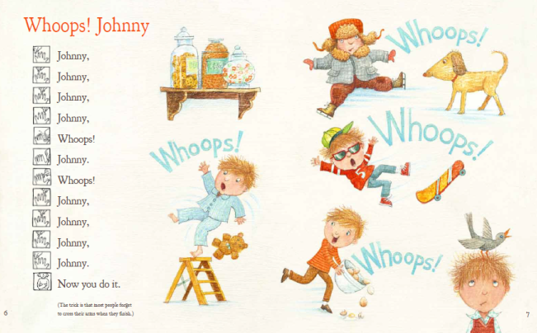

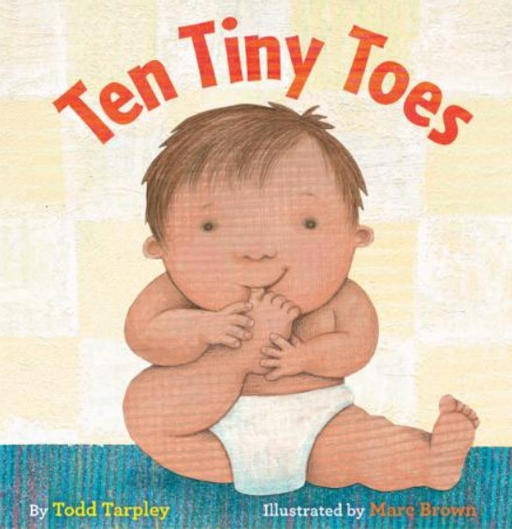
中文书名：《十只小脚趾》
英文书名：Ten Tiny Toes
作 者：Todd Tarpley
绘 者：Marc Brown
出 版 社：Little, Brown Books for Young Readers
代理公司：ANA
出版日期：2012年9月
页 数：32页
类 型：3-5岁儿童绘本

内容简介：

在父母看来，世界上没有什么能比宝宝的十只小脚趾更可爱、更美好的了。这本书中满是宝宝们可爱的小脚丫，还有父母对这些小脚丫的万般呵护与宠爱。

“当十只小脚趾来到这个世界，它们比你想象的还要甜美一百倍。宝宝又小又柔软的小脚趾，比肉桂点心还要诱人。妈妈用鼻子摩擦着宝宝的小脚趾，用牙轻咬，用唇轻吻……”

“直到有一天，十只小脚趾也都会随着宝宝一起快乐的长大，到那时，也许他们还会记得当他们小的时候、当他们还没蹒跚学步的时候，那些令他们成长的吻。那些吻将永远伴随他们的成长。因为，这个世界上你想象不出任何比这些小脚趾更可爱的了。”

从父母亲吻、轻挠这些摇晃着的可爱小脚趾，到洗澡时、玩耍时，再到这些小脚趾支撑着宝宝迈出它们人生的第一步，这些都是每个小孩子生命中非常值得纪念的难忘时刻，是每个孩子成长路上凝聚着浓浓的爱的里程碑。书中的带着纹理的可爱拼贴画和富有韵律的语言，仿佛正在用轻柔的语调将宝宝的这些难忘时刻全部娓娓道来。

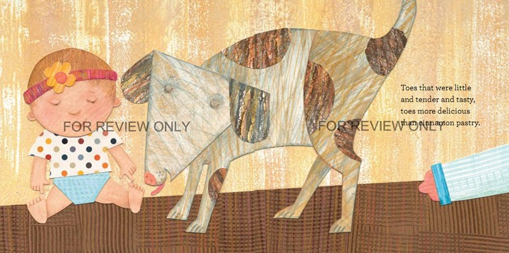
内文图画:

作者简介


陶德·塔普利（Todd Tarpley） 从事数字媒体执行工作。毕业于纽约大学、爱荷华大学和耶鲁大学，但他最爱的是午餐和课间。在从事创作之前，他曾是一名全美业余摔跤选手。他和美丽的妻子、两个可爱的儿子、两只可卡犬和一直淘气的猫一起住在曼哈顿。他的代表作有《给我一个吻吧》（How About a Kiss for Me）。

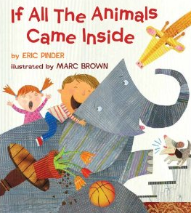
中文书名：《如果所有的动物来家里》
英文书名：If All the Animals Came Inside
作 者：Eric Pinder
绘 者：Marc Brown
出 版 社：Little, Brown Books for Young Readers
代理公司：ANA
出版日期：2012年4月
页 数：40页
类 型：3-5岁儿童绘本

内容简介：

你能想象有一天世界上所有的动物都来到你家里么？这听起来很不可思议，作者就展开了这样大胆的想象，让我们去看一看会发生什么神奇的事情！

小男孩在一天有个奇怪的想法：如果所有的动物都来到家里会发生什么呢？他展开了丰富的联想：爸爸和妈妈应该会受到惊吓，弟弟会被吓得哇哇大哭，妹妹会害怕得躲起来。小男孩觉得自己不会害怕，他还会和它们一起玩呢！可是他渐渐意识到一些问题：如果动物们都来了，大地都会动摇，墙壁也会晃动，家里的东西都会被它们弄得七零八落，连睡觉的地方都会被大家占领。当小男孩意识到这一切时，松了一口气，他想到，现在这样的生活刚刚好！

这是一本轻松诙谐的小书。本书画家独具匠心，用拼贴画为我们拼接了一个充满无穷可能的世界，极具特色和表现力。流畅的文字和鲜明的人物与动物的形象让我们更好地带入其中，展开想象，享受到愉快阅读体验！

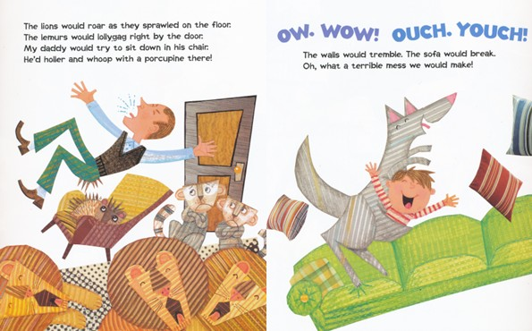
内文图画:

作者简介：

埃里克·平得尔（Eric Pinder），著名作家，他创作儿童作品，也创作了许多针对成年人的作品。他的绘本作品有《云中的猫》（Cat in the Clouds）等，他的作品还时常见于国际性杂志。

谢谢您的阅读！
请将回馈信息发至：黄家坤
安德鲁﹒纳伯格联合国际有限公司北京代表处
北京市海淀区中关村大街甲59号中国人民大学文化大厦1705室, 邮编：100872
电 话：010-82509406
传 真：010-82504200
Email：Jhuang@nurnberg.com.cn
网 站：Http://www.nurnberg.com.cn

